Военно-патриотическая игра «Зарница»
в муниципальном образовании город Салехард

состоялась 17 августа 2019 г. в МАУ «Салехардский центр молодёжи»

17 августа в 14:00 прошла военно-патриотическая игра «Зарница». В ней приняли участие 2 команды назвавшие себя «Ястребы» и «Медведи».

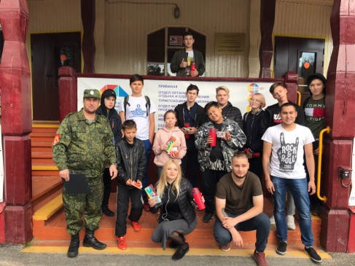

Ребята на время прошли несколько этапов: полосу препятствий, сбор-разбор туристической поладки и этап «Паутинка». Все участники получили памятные призы.

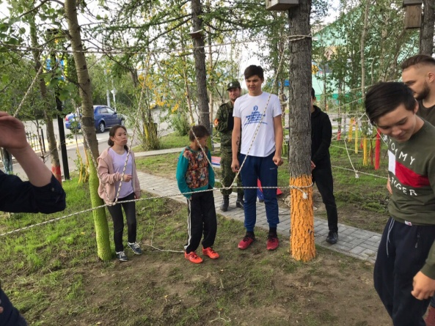
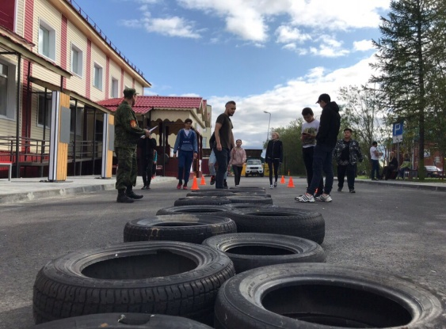

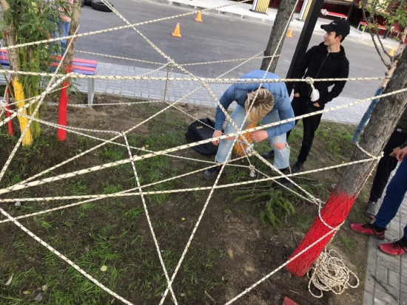
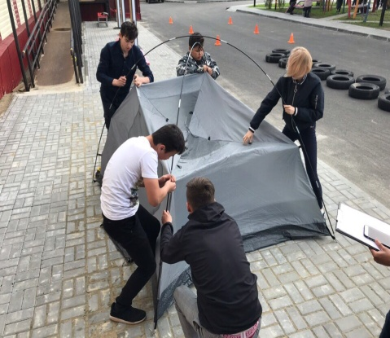

https://vk.com/molodejshd?w=wall-63499394_5018

